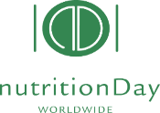
7 listopad 2019
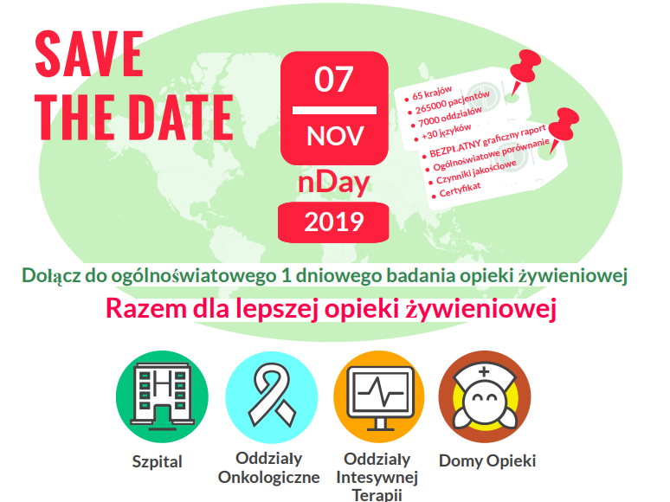

Co jest niezbędne do udziału w NutritionDay
- Przesłanie Formularza zgody ośrodka na udział w ND zgodnie z wnioskiem Komisji Bioetycznej pocztą na adres: Katedra Anestezjologii i Intensywnej Terapii, Collegium Medicum w Bydgoszczy, UMK w Toruniu, Szpital Uniwersytecki nr 1 ul. M. Skłodowskiej Curie 9 85-094 Bydgoszcz z dopiskiem: NutritionDay lub faxem (052) 585-40-22)
lub skan do Krajowego Koordynatora ND -dr n. med. Kingi Kupczyk na adres: kupczykkinga@tlen.pl)

- Rejestracja Ośrodków na stronie: (http://www.nutritionday.org/en/my-nday-login/registration/index.html) w celu uzyskania kodów, które będą niezbędne do wprowadzenia danych.

- Przygotowanie Zgody pacjenta i odpowiednich Kwestionariuszy NutritionDay:
- ND w szpitalu lub ND Express ( skrócona wersja kwestionariuszy szpitalnych)
- ND dla pacjentów onkologicznych
- ND w intensywnej terapii
- ND w zakładach opiekuńczo-leczniczych
Kryteria włączenia do badania i uzyskania certyfikatu!
Badaniu ankietowemu podlegają pacjenci przebywający w szpitalach i zakładach opiekuńczo-leczniczych w dniu 7 listopada 2019 od 7:00 do 7:00 dnia następnego ( z wyłączeniem pacjentów jednodniowych).
- Ocenie należy poddać minimum 8 pacjentów z danej jednostki/oddziału po uzyskaniu zgody pacjenta

Wiek badanych:
- od 7 roku życia w szpitalach
- powyżej 50 roku życia w zakładach opiekuńczo-leczniczych

Warunkiem wygenerowania raportu i uzyskania certyfikatu dla ośrodka jest:
- Przeprowadzenie badania u 60% pacjentów włączonych do ND
- Minimum 80% z przebadanych pacjentów w ND należy poddać ponownej ocenie
po 30 dniach w szpitalach lub 180 dniach w zakładach opiekuńczo-leczniczy

